**Implementación de un sistema de control de inventario y ventas online del establecimiento, licores don chepe de la ciudad de Bogotá.**

**Criss Gisell Navarrete Gómez.**

**Laura Valentina Gonzales Peña.**

**Sneider Alejandro Correal León.**

**Freddy Andres Mejía Malaver.**

**Segundo Trimestre.**

**Proyecto.**

**Ing. Luis Fernando Manquillo.**

**Programación de software.**

**Bogotá D.C**

**Eslogan y logotipo.**



**Eslogan.**

¡Tu inventario en línea, tu carrito de éxitos!"

**Nombre del proyecto.**

**Nombre técnico.**

Implementación de un sistema de control de inventario y ventas online de la empresa licores don chepe.

**Nombre comercial.**

The capital of liquor.

**Planteamiento del problema.**

Actualmente la empresa licores don chepe ubicada en la ciudad de Bogotá realiza el manejo y control del inventario de manera desactualizada gestionado mediante hojas de cálculo de Excel, esto se debe a su falta de eficiencia y obsolescencia en comparación con las tecnologías modernas disponibles para la gestión de inventarios; generando dificultades y poca eficiencia en la gestión de información en su contabilidad, presentando falencias en el control de la información sobre las cuentas, avances diarios, entradas y salidas y gastos de la organización, de manera clara, concisa y eficaz.

Otro punto por tratar en la empresa es la perdida de sus ganancias; y la desactualización en los medios de pago ofrecidos a los clientes, ya que no tienen diferentes metodologías de ofrecer sus productos ni darse a conocer, ni formas de llegar a las personas más que en su local.

**¿qué sistema daría solución al control y manejo del inventario de la empresa licores don chepe?**

La creación de este proyecto se da para la implementación de un sistema de manejo y control del inventario y las ventas en el campo online para la empresa “licores don chepe”.

Para solucionar el problema de la empresa se diseñará una base de datos enlazada a la página web para llevar un control de la mercancía entrante y saliente de la empresa sistematizada que permita al usuario tener un aviso de cuando sus productos se agotan cuanto maneja en stock, cantidades y manejo de las ganancias.

**Justificación**

El desarrollo de este proyecto abarca la necesidad sobre el control del inventario ventas e información contable de la empresa licores don Chepe ubicado en Bogotá, buscando la implementación de una herramienta ágil, sistemática y confiable que permita el control automatizado ágil y seguro de llevar el stock de productos, y un manejo claro y eficiente de la información en sus cuentas, gastos y ventas para llevar una contabilidad más actualizada y segura al manejar información veraz y eficiente.

A su vez se busca abordar la reducción de ingresos al efectuar el diseño y ejecución de un módulo de ventas y de reservas online para ocasiones especiales que sea de fácil manejo y al alcance de las personas para realizar estos servicios, contando con el uso de diferentes medios o métodos de pago, proyectando un aumento en las ventas, lo que generara un alza en las ganancias.

**Objetivos**

**General.**

Implementar un sistema de control para el inventario y ventas online de la empresa licores don chepe, de la ciudad de Bogotá para llevar a cabo la mejora en el manejo del inventario.

**Específicos.**

* Diseñar una base de datos en la cual llevar la información ingresada en la empresa de manera automatizada para llevar un respectivo control del inventario que se maneja a diario en la empresa licores don chepe.
* Crear una plataforma y/o sitio web que permita a los clientes o población en general tener más fácil acceso a los productos y la información que brinda la empresa.
* Diseñar en el sitio web un botón de carrito de compras y uno de servicios adicionales para los clientes el cual consta de servicios adicionales como comidas, transporte, etc.
* diseñar diferentes métodos de pago por medio de plataformas o medios virtuales manejados por la empresa.

**Alcance del proyecto.**

* Crear una herramienta donde se lleve a cabo el manejo y control adecuado del stock de la empresa (productos, entradas y salidas) ventas (ganancias, compras).
* Plantear un avance tecnológico en el manejo y recolección de información del método de inventarios para obtener fácil acceso a la información del cliente.
* Dar una mejora en la calidad de vida en el sector monetario en cuanto al administrador, trabajadores y/o colaboradores de la empresa.

**Listado de verbos y sustantivos.**

|  |  |
| --- | --- |
| * Verbos | * **Sustantivos** |
| Cliente. | Código. |
| Inventario. | Nombre. |
| Usuario. | Cantidad. |
| Tipo de servicio. | Nombre del servicio. |
| Producto. | Cedula. |
| Producto. | Precios. |
|  | Cargo. |
|  | Costo del servicio. |
|  | Dirección. |
|  | Producto. |
|  | Teléfono. |
|  | Entrada. |
|  | Salida. |
|  | Stock mínimo. |
|  | Stock máximo. |
|  | Nombre. |
|  | Código. |
|  | Fabricante. |
|  | Especificaciones. |

**Métodos de recolección de información - Tric.**

En la ciudad de Bogotá, realizamos un proyecto productivo con la empresa “licores don chepe” el cual llevara como nombre técnico “Implementación de un sistema de control del inventario y ventas online” para el desarrollo del técnico en programación de software en la institución educativa SENA, en este módulo se realizará el desarrollo de un método de recolección de información el cual nos permita identificar las necesidades que se pueden llegar a abarcar para el cliente en su método de compra, con fines de mejoramiento de los servicios brindados.

El método seleccionado fue Encuesta.

**Encuesta a Cliente.**

|  |  |  |  |
| --- | --- | --- | --- |
|  | | | |
| Ítem | Preguntas | SI | NO |
| 1 | ¿Le parece ágil y eficiente el método de compra de la empresa? |  |  |
| 2 | ¿Le parece apropiado implementar un método de compra virtual? |  |  |
| 3 | ¿Qué opina de manejar diferentes medios de pago por una plataforma de compra? |  |  |
| 4 | ¿Sería cómodo para usted manejar un catálogo de productos por la empresa? |  |  |
| 5 | ¿Consideraría adecuado una plataforma de forma virtual para la reserva de los eventos? |  |  |
| 6 | ¿Estaría de acuerdo con que se brindara el servicio de venta de comidas y transporte |  |  |
| 7 | ¿Consideraría atractiva la implementación de descuentos a compras mediante canales virtuales? |  |  |
| 8 | ¿le gustaría que se incluyan el servicio de domicilios? |  |  |

Se realizo una encuesta de información; aplicado a 40 personas en la cual dichas personas expresan sus opiniones según sus preferencias en cuanto a satisfacción del servicio prestado por la empresa “licores don chepe”

Evidenciado en los siguientes porcentajes de respuesta:

Gráfico de las respuestas de Formularios. Título de la pregunta: ¿Le parece ágil y eficiente el actual método de compra de la empresa? 
. Número de respuestas: 41 respuestas.

Según la recolección de información a la primera pregunta se evidencia que el:

* El 78% respondieron sí.
* El 9.8% respondieron no.
* El 12.2% respondieron tal vez.

Gráfico de las respuestas de Formularios. Título de la pregunta: ¿Le parece apropiado implementar un método de compra virtual? 
. Número de respuestas: 41 respuestas.

Según la recolección de información a la segunda pregunta se evidencia que:

* El 97.6% respondieron sí.
* El 2.4% respondieron tal vez.

Gráfico de las respuestas de Formularios. Título de la pregunta: ¿Encontraría de ayuda el manejo diferentes medios de pago por una plataforma de compra? 
. Número de respuestas: 41 respuestas.

Según la recolección de información a la tercera pregunta se evidencia que:

* El 90.2% respondieron sí.
* El 9.8% respondieron tal vez.

Gráfico de las respuestas de Formularios. Título de la pregunta: ¿Sería cómodo para usted manejar un catálogo de productos de la empresa? 
. Número de respuestas: 41 respuestas.

Según la recolección de información a la cuarta pregunta se evidencia que:

* El 85.4% respondieron sí.
* El 7.3% respondieron no.
* El 7.3% respondieron tal vez.

Gráfico de las respuestas de Formularios. Título de la pregunta: ¿Consideraría adecuado una plataforma de forma virtual para la reserva de eventos? 
. Número de respuestas: 41 respuestas.

Según la recolección de información a la quinta pregunta se evidencia que:

* El 90.2% respondieron sí.
* El 2.4% respondieron no.
* El 7.3% respondieron tal vez.

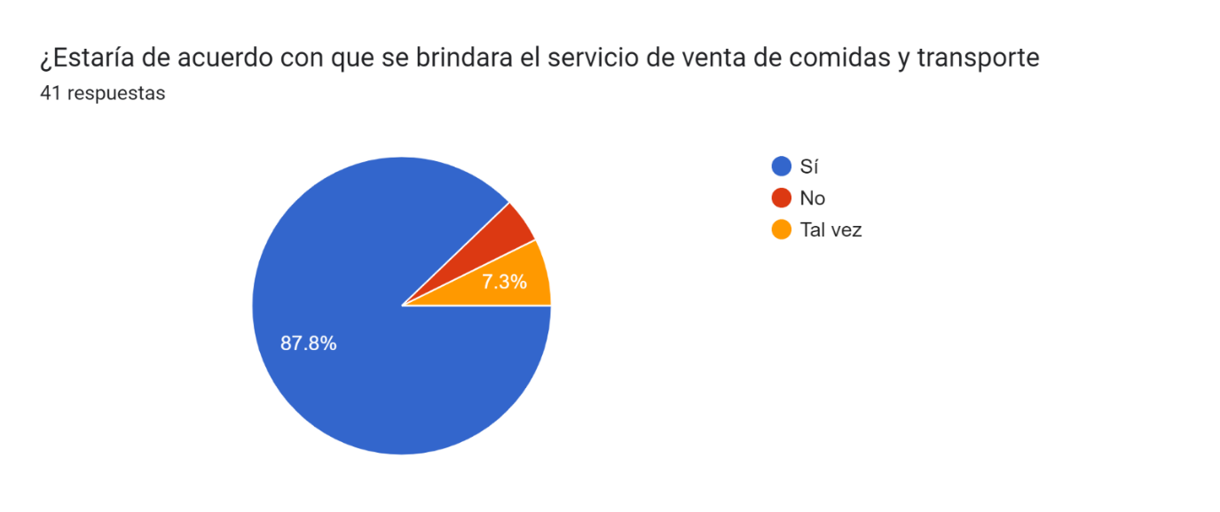

Según la recolección de información a la sexta pregunta se evidencia que:

* El 4.9% respondieron tal no.
* El 7.3% respondieron tal vez.

Gráfico de las respuestas de Formularios. Título de la pregunta: ¿Consideraría atractiva la implementación de descuentos a compras mediante canales virtuales? 
. Número de respuestas: 41 respuestas.

Según la recolección de información a la séptima pregunta se evidencia que:

* El 90.2% respondieron sí.
* El 4.9% respondieron no.
* El 4.9% respondieron tal vez.

Gráfico de las respuestas de Formularios. Título de la pregunta: ¿le gustaría que se incluyan el servicio de domicilios? 
. Número de respuestas: 39 respuestas.

Según la recolección de información a la octava pregunta se evidencia que:

* El 84.6% respondieron sí.
* El 7.7% respondieron no.
* El 7.7% respondieron tal vez.

Reflejando de esta manera sus preferencias al dar uso a los servicios de la empresa y sus posibles mejoras para el servicio.

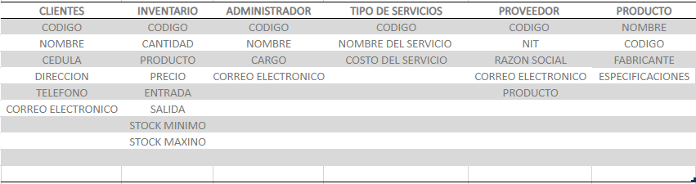

**Diagrama entidad - relación**

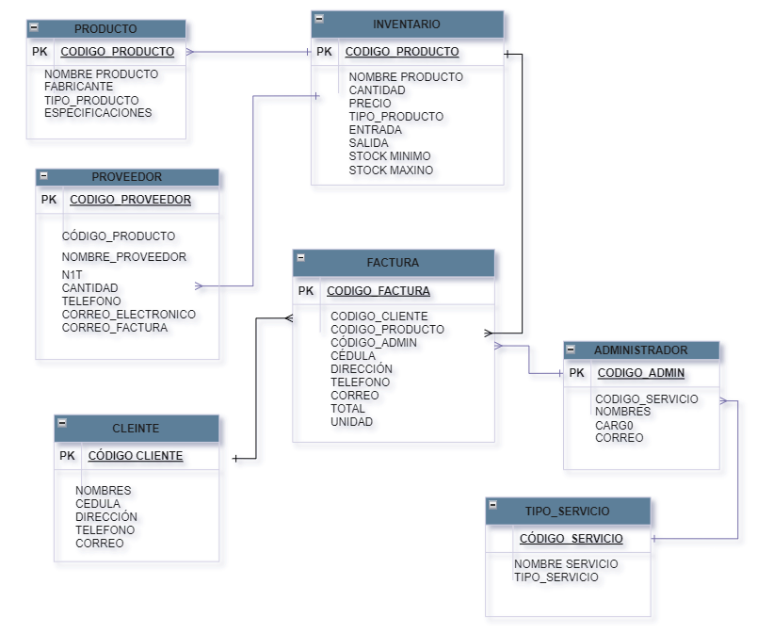

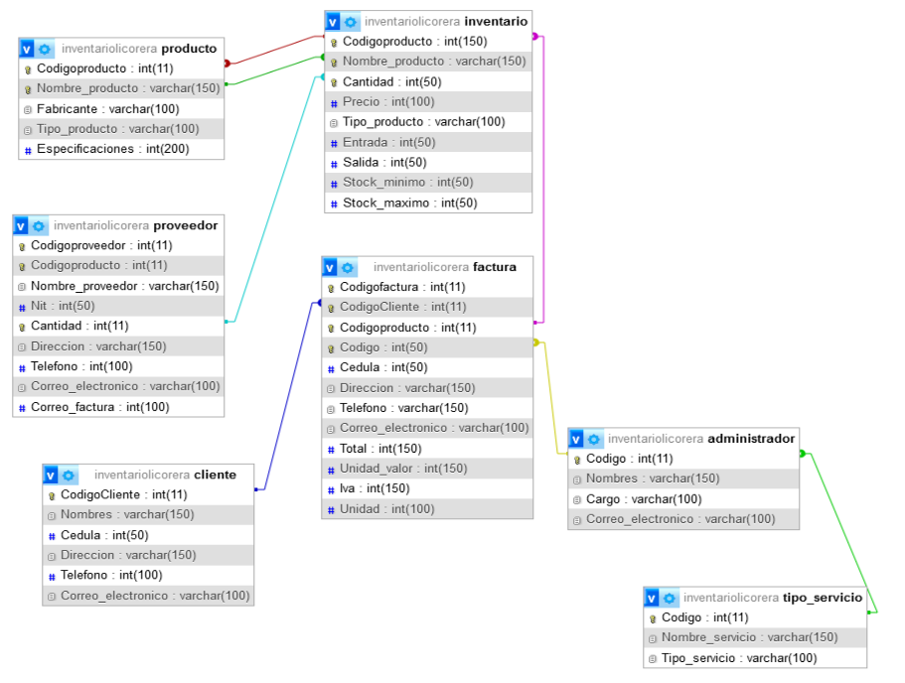

**Diagramas de caso de uso.**

**Diagrama caso de uso general.**

**Descripción del Diagrama:**

**Actor Principal: Administrador.**

El administrador es el actor que interactúa con todos los casos de uso del sistema.

**Gestión de Usuarios:**

* Agregar Usuario
* Modificar Usuario
* Eliminar Usuario

**Gestión de Proveedores:**

* Registrar Proveedor
* Modificar Proveedor
* Eliminar Proveedor

**Gestión de Productos:**

* Agregar Producto
* Modificar Producto
* Eliminar Producto

**Gestión de Inventarios:**

* Agregar Inventario
* Modificar Inventario
* Eliminar Inventario

**Gestión de Ventas:**

* Crear Venta
* Modificar Venta
* Eliminar Venta

**Gestión de Servicios:**

* Agregar Servicio
* Modificar Servicio
* Eliminar Servicio

**Explicación:**

* Administrador es el actor que tiene acceso a todas las funcionalidades de gestión.
* Gestión de Usuarios, Proveedores, Productos, Inventarios, Ventas y Servicios* son los módulos principales del sistema que el administrador puede manejar.
* Cada módulo tiene las acciones de Agregar, Modificar y Eliminar para realizar las operaciones CRUD (Crear, Leer, Actualizar, Eliminar).

Este diagrama proporciona una vista general de las principales funcionalidades que el administrador puede gestionar en el sistema. Si necesitas un diagrama más detallado o con herramientas específicas, puedo recomendarte herramientas como Microsoft Visio, Lucidchart, o diagramas UML online.

**Diagrama de caso de uso gestión de usuario** .

**Actores Principales:**

Administrador del Sistema

**Objetivo:**

Permitir al Administrador gestionar los usuarios del sistema, incluyendo la capacidad de agregar, modificar y eliminar usuarios.

* **Agregar Usuario:**

**Descripción:**

El administrador puede agregar un nuevo usuario al sistema proporcionando la información requerida.

**Flujo Principal:**

* El administrador selecciona la opción "Agregar Usuario" en la interfaz de administración.
* El sistema muestra un formulario para ingresar los detalles del usuario (nombre, apellido, correo electrónico, nombre de usuario, contraseña, rol, etc.).
* El administrador completa el formulario y envía la información.
* El sistema valida los datos ingresados.
* Si los datos son válidos, el sistema crea el nuevo usuario y lo guarda en la base de datos.
* El sistema notifica al administrador que el usuario ha sido creado exitosamente.

**Flujo Alternativo:**

- Si los datos no son válidos (por ejemplo, el correo electrónico ya está en uso), el sistema muestra un mensaje de error y permite al administrador corregir los datos y reintentarlo.

* **Modificar Usuario**

**Descripción:**

El administrador puede modificar la información de un usuario existente.

Flujo Principal:

* El administrador selecciona la opción "Modificar Usuario" en la interfaz de administración.
* El sistema muestra una lista de usuarios existentes.
* El administrador selecciona el usuario que desea modificar.
* El sistema muestra el formulario con los datos actuales del usuario.
* El administrador edita los datos necesarios y envía la información.
* El sistema valida los nuevos datos.
* Si los datos son válidos, el sistema actualiza la información del usuario en la base de datos.
* El sistema notifica al administrador que el usuario ha sido modificado exitosamente.

**Flujo Alternativo:**

* Si los nuevos datos no son válidos, el sistema muestra un mensaje de error y permite al administrador corregir los datos y reintentarlo.
* **Eliminar Usuario**

**Descripción:**

El administrador puede eliminar un usuario del sistema.

**Flujo Principal:**

* El administrador selecciona la opción "Eliminar Usuario" en la interfaz de administración.
* El sistema muestra una lista de usuarios existentes.
* El administrador selecciona el usuario que desea eliminar.
* El sistema pide confirmación al administrador para proceder con la eliminación.
* El administrador confirma la eliminación.
* El sistema elimina al usuario de la base de datos.
* El sistema notifica al administrador que el usuario ha sido eliminado exitosamente.

**Flujo Alternativo:**

* Si el administrador decide no proceder con la eliminación, puede cancelar la operación y el sistema no realiza cambios.
* Precondiciones:
* El administrador debe estar autenticado y tener permisos suficientes para gestionar usuarios.
* Postcondiciones:
* Los cambios en los usuarios se reflejan correctamente en la base de datos del sistema.
* Reglas de Negocio:
* No se puede eliminar al usuario que está actualmente autenticado (administrador activo).
* Los campos obligatorios para agregar o modificar usuarios deben ser validados (por ejemplo, correo electrónico en formato correcto).
* Excepciones:
* El sistema debe manejar y notificar cualquier error de conexión con la base de datos o errores internos durante la operación.

Este caso de uso proporciona una visión general del proceso de gestión de usuarios y puede adaptarse a las necesidades específicas de tu sistema.

**Diagrama de caso de uso gestión de proveedores.**

**Actores Principales:**

Administrador del Sistema

* **Objetivo:**

Permitir al Administrador gestionar los proveedores del sistema, incluyendo la capacidad de registrar, modificar y eliminar proveedores.

* **Registrar Proveedor.**

**Descripción:**

El administrador puede registrar un nuevo proveedor en el sistema proporcionando la información requerida.

**Flujo Principal:**

* El administrador selecciona la opción "Registrar Proveedor" en la interfaz de administración.
* El sistema muestra un formulario para ingresar los detalles del proveedor (nombre de la empresa, dirección, correo electrónico, teléfono, tipo de servicios ofrecidos, etc.).
* El administrador completa el formulario y envía la información.
* El sistema valida los datos ingresados.
* Si los datos son válidos, el sistema crea el nuevo proveedor y lo guarda en la base de datos.
* El sistema notifica al administrador que el proveedor ha sido registrado exitosamente.

**Flujo Alternativo:**

Si los datos no son válidos (por ejemplo, el correo electrónico ya está en uso), el sistema muestra un mensaje de error y permite al administrador corregir los datos y reintentarlo.

* **Modificar Proveedor.**

**Descripción:**

El administrador puede modificar la información de un proveedor existente.

**Flujo Principal:**

* El administrador selecciona la opción "Modificar Proveedor" en la interfaz de administración.
* El sistema muestra una lista de proveedores existentes.
* El administrador selecciona el proveedor que desea modificar.
* El sistema muestra el formulario con los datos actuales del proveedor.
* El administrador edita los datos necesarios y envía la información.
* El sistema valida los nuevos datos.
* Si los datos son válidos, el sistema actualiza la información del proveedor en la base de datos.
* El sistema notifica al administrador que el proveedor ha sido modificado exitosamente.

**Flujo Alternativo:**

Si los nuevos datos no son válidos, el sistema muestra un mensaje de error y permite al administrador corregir los datos y reintentarlo.

* **Eliminar Proveedor**

**Descripción:**

El administrador puede eliminar un proveedor del sistema.

**Flujo Principal:**

* El administrador selecciona la opción "Eliminar Proveedor" en la interfaz de administración.
* El sistema muestra una lista de proveedores existentes.
* El administrador selecciona el proveedor que desea eliminar.
* El sistema pide confirmación al administrador para proceder con la eliminación.
* El administrador confirma la eliminación.
* El sistema elimina al proveedor de la base de datos.
* El sistema notifica al administrador que el proveedor ha sido eliminado exitosamente.

**Flujo Alternativo:**

* Si el administrador decide no proceder con la eliminación, puede cancelar la operación y el sistema no realiza cambios.
* Precondiciones:
* El administrador debe estar autenticado y tener permisos suficientes para gestionar proveedores.
* Postcondiciones:
* Los cambios en los proveedores se reflejan correctamente en la base de datos del sistema.
* **Reglas de Negocio:**
* No se puede eliminar a un proveedor si existen servicios activos asociados a él.
* Los campos obligatorios para registrar o modificar proveedores deben ser validados (por ejemplo, correo electrónico en formato correcto).
* Excepciones:
* El sistema debe manejar y notificar cualquier error de conexión con la base de datos o errores internos durante la operación.

Este caso de uso proporciona una visión general del proceso de gestión de proveedores y puede adaptarse a las necesidades específicas de tu sistema.

**Diagrama de caso de uso *g*estión de producto.**

**Actores:**

Usuario Administrador: Persona con privilegios para administrar productos en el sistema.

**Descripción:**

Permite al usuario administrador acceder a las funciones relacionadas con la gestión de productos.

**Flujo Básico:**

* El usuario administrador inicia sesión en el sistema.
* Selecciona la opción de gestión de productos.
* Accede al conjunto de funciones disponibles para administrar los productos.
* **Registrar Producto:**

**Descripción:**

Permite al usuario administrador agregar un nuevo producto al sistema.

**Flujo Básico:**

* El usuario administrador selecciona la opción de registrar producto.
* Ingresa la información del nuevo producto, como nombre, descripción, precio, etc.
* Confirma la creación del producto.

**Flujo Alternativo:**

Si el producto ya existe en el sistema, se muestra un mensaje de error indicando que el producto ya está registrado.

* **Modificar Producto:**

**Descripción:**

Permite al usuario administrador realizar cambios en la información de un producto existente.

**Flujo Básico:**

* El usuario administrador selecciona la opción de modificar producto.
* Busca el producto que desea modificar utilizando criterios de búsqueda.
* Edita la información del producto seleccionado, como nombre, descripción, precio, etc.
* Confirma los cambios realizados.

**Flujo Alternativo:**

Si el producto no se encuentra en el sistema, se muestra un mensaje de error indicando que el producto no está registrado.

* **Eliminar Producto:**

**Descripción:**

Permite al usuario administrador eliminar un producto existente del sistema.

**Flujo Básico:**

* El usuario administrador selecciona la opción de eliminar producto.
* Busca el producto que desea eliminar utilizando criterios de búsqueda.
* Selecciona el producto a eliminar.
* Confirma la eliminación del producto.

**Flujo Alternativo:**

Si el producto no se encuentra en el sistema, se muestra un mensaje de error indicando que el producto no está registrado.

Estos casos de uso permiten al usuario administrador gestionar eficientemente los productos en el sistema, desde su registro inicial hasta su modificación y eliminación si es necesario.

**Diagrama de caso de uso gestión de inventario.**

**Actor Principal:**

Administrador

* **Registrar Producto:**

**Descripción:**

Permite al administrador agregar un nuevo producto al inventario.

* Flujo Principal:
* El administrador selecciona la opción de registrar producto desde la interfaz de administración.
* El sistema muestra un formulario vacío para ingresar los detalles del nuevo producto.
* El administrador completa el formulario con la información del producto (nombre, descripción, precio, cantidad en stock, etc.).
* El administrador confirma el registro del nuevo producto.
* El sistema guarda la información del producto en la base de datos.
* **Modificar Producto:**

**Descripción:**

Permite al administrador realizar cambios en la información de un producto existente en el inventario, como el nombre, la descripción, el precio, la cantidad en stock, etc.

**Flujo Principal:**

* El administrador selecciona la opción de modificar producto desde la interfaz de administración.
* El sistema muestra una lista de productos disponibles.
* El administrador selecciona el producto que desea modificar.
* El sistema muestra el formulario de edición con los detalles del producto seleccionado.
* El administrador realiza los cambios necesarios y confirma la modificación.
* El sistema actualiza la información del producto en la base de datos.
* **Actualizar Producto:**

**Descripción:**

* Permite al administrador actualizar la cantidad en stock de un producto específico.

**Flujo Principal:**

* El administrador selecciona la opción de actualizar producto desde la interfaz de administración.
* El sistema muestra una lista de productos disponibles.
* El administrador selecciona el producto cuya cantidad en stock desea actualizar.
* El sistema muestra el formulario de actualización de stock.
* El administrador ingresa la nueva cantidad en stock del producto.
* El administrador confirma la actualización.
* El sistema actualiza la cantidad en stock del producto en la base de datos.
* Este diagrama de casos de uso da una visión de las interacciones entre el administrador y el sistema de inventario para realizar tareas relacionadas con la gestión de productos
* **Eliminar Producto:**

**Descripción:**

* Permite al administrador eliminar un producto del inventario.
* Flujo Principal:
* El administrador selecciona la opción de eliminar producto desde la interfaz de administración.
* El sistema muestra una lista de productos disponibles.
* El administrador selecciona el producto que desea eliminar.
* El sistema solicita confirmación para eliminar el producto.
* El administrador confirma la eliminación.
* El sistema elimina el producto de la base de datos.

**Diagrama de caso de uso gestión de ventas.**

**Actores:**

**Usuario Administrador:**

Persona encargada de administrar el sistema de ventas.

**Descripción:**

Permite al usuario administrador acceder a las funciones relacionadas con la gestión de ventas.

**Flujo Básico:**

* El usuario administrador inicia sesión en el sistema.
* Selecciona la opción de gestión de ventas.
* Accede al conjunto de funciones disponibles para administrar las ventas.
* **Registrar Producto:**

**Descripción:**

Permite al usuario administrador agregar un nuevo producto al sistema.

**Flujo Básico:**

1. El usuario administrador selecciona la opción de registrar producto.
2. Ingresa la información del nuevo producto, como nombre, descripción, precio, etc.
3. Confirma la creación del producto.

**Flujo Alternativo:**

Si el producto ya existe en el sistema, se muestra un mensaje de error.

* **Modificar Producto:**

**Descripción:** Permite al usuario administrador realizar cambios en la información de un producto existente.

**Flujo Básico:**

* El usuario administrador selecciona la opción de modificar producto.
* Busca el producto que desea modificar utilizando criterios de búsqueda.
* Edita la información del producto seleccionado, como nombre, descripción, precio, etc.
* Confirma los cambios realizados.

**Flujo Alternativo:**

Si el producto no se encuentra en el sistema, se muestra un mensaje de error.

* **Eliminar Producto:**

**Descripción:** Permite al usuario administrador eliminar un producto existente del sistema.

**Flujo Básico:**

* El usuario administrador selecciona la opción de eliminar producto.
* Busca el producto que desea eliminar utilizando criterios de búsqueda.
* Selecciona el producto a eliminar.
* Confirma la eliminación del producto.

**Flujo Alternativo:**

Si el producto no se encuentra en el sistema, se muestra un mensaje de error.

Estos son los principales casos de uso para la gestión de ventas por parte de un usuario administrador en el sistema. Cada uno de estos casos de uso permite al administrador realizar acciones específicas para mantener actualizado el catálogo de productos y gestionar eficientemente las ventas

**Diagrama de caso de uso gestión de servicio.**

**Actores:**

**Usuario Administrador:**

Persona con privilegios para administrar los servicios en el sistema.

**Descripción:**

Permite al usuario administrador acceder a las funciones relacionadas con la gestión de servicios.

**Flujo Básico:**

* El usuario administrador inicia sesión en el sistema.
* Selecciona la opción de gestión de servicios.
* Accede al conjunto de funciones disponibles para administrar los servicios.
* **Actualizar Servicio:**

**Descripción:** Permite al usuario administrador actualizar la información de un servicio existente.

**Flujo Básico:**

* El usuario administrador selecciona la opción de actualizar servicio.
* Busca el servicio que desea actualizar utilizando criterios de búsqueda.
* Actualiza la información del servicio seleccionado, como nombre, descripción, precio, etc.
* Confirma los cambios realizados.

**Flujo Alternativo:**

Si el servicio no se encuentra en el sistema, se muestra un mensaje de error indicando que el servicio no está registrado.

* **Modificar Servicio:**

**Descripción:**

Permite al usuario administrador realizar cambios más profundos en la configuración de un servicio existente.

**Flujo Básico:**

* El usuario administrador selecciona la opción de modificar servicio.
* Busca el servicio que desea modificar utilizando criterios de búsqueda.
* Modifica los parámetros del servicio seleccionado, como tipo de servicio, duración, disponibilidad, etc.
* Confirma los cambios realizados.

**Flujo Alternativo:**

Si el servicio no se encuentra en el sistema, se muestra un mensaje de error indicando que el servicio no está registrado.

* **Activar Servicio:**

**Descripción:**

Permite al usuario administrador activar un servicio que esté previamente registrado pero desactivado en el sistema.

**Flujo Básico:**

* El usuario administrador selecciona la opción de activar servicio.
* Busca el servicio que desea activar utilizando criterios de búsqueda.
* Selecciona el servicio a activar.
* Confirma la activación del servicio.

**Flujo Alternativo:**

Si el servicio ya está activo, se muestra un mensaje indicando que el servicio ya está en estado activo.

* **Eliminar Servicio:**

**Descripción:**

Permite al usuario administrador eliminar un servicio existente del sistema.

**Flujo Básico:**

* El usuario administrador selecciona la opción de eliminar servicio.
* Busca el servicio que desea eliminar utilizando criterios de búsqueda.
* Selecciona el servicio a eliminar.
* Confirma la eliminación del servicio.

**Flujo Alternativo:**

Si el servicio no se encuentra en el sistema, se muestra un mensaje de error indicando que el servicio no está registrado.

Estos casos de uso permiten al usuario administrador gestionar eficientemente los servicios en el sistema, desde su actualización y modificación hasta su activación y eliminación si es necesario.

**Diagrama de caso de uso gestión de Usuario.**

**Actor Principal:**

Usuario

**Descripción:**

Permite al usuario gestionar su propia cuenta, incluyendo la visualización y edición de la información personal, como nombre, dirección de correo electrónico, contraseña, etc.

**Flujo Principal:**

* El usuario inicia sesión en el sistema.
* El sistema muestra la página de perfil del usuario.
* El usuario tiene la opción de ver y editar su información personal.
* El usuario guarda los cambios realizados en su perfil.
* El sistema actualiza la información del usuario en la base de datos.
* **Registrar Usuario:**
* Descripción: Permite al administrador agregar un nuevo usuario al sistema. Flujo Principal:
* El administrador selecciona la opción de registrar usuario desde la interfaz de administración.
* El sistema muestra un formulario vacío para ingresar los detalles del nuevo usuario.
* El administrador completa el formulario con la información del nuevo usuario (nombre, dirección de correo electrónico, contraseña, rol, etc.).
* El administrador confirma el registro del nuevo usuario.
* El sistema guarda la información del nuevo usuario en la base de datos.
* **Modificar Usuario:**

**Descripción:**

Permite al administrador realizar cambios en la información de un usuario existente en el sistema, como el nombre, la dirección de correo electrónico, el rol, etc.

**Flujo Principal:**

* El administrador selecciona la opción de modificar usuario desde la interfaz de administración.
* El sistema muestra una lista de usuarios registrados.
* El administrador selecciona el usuario que desea modificar.
* El sistema muestra el formulario de edición con los detalles del usuario seleccionado.
* El administrador realiza los cambios necesarios y confirma la modificación.
* El sistema actualiza la información del usuario en la base de datos.
* **Eliminar Usuario:**

**Descripción:**

Permite al administrador eliminar un usuario del sistema.

**Flujo Principal:**

* El administrador selecciona la opción de eliminar usuario desde la interfaz de administración.
* El sistema muestra una lista de usuarios registrados.
* El administrador selecciona el usuario que desea eliminar.
* El sistema solicita confirmación para eliminar el usuario.
* El administrador confirma la eliminación.
* El sistema elimina el usuario de la base de datos.

Este diagrama de casos de uso ofrece una visión de las interacciones entre usuarios y el sistema de gestión de usuarios para realizar tareas como el registro, modificación y eliminación de cuentas de usuario, tanto por parte del propio usuario como del administrador del sistema.

**Diagrama de caso de uso gestión de producto.**

**Actores Principales:**

Usuario (puede ser un administrador o un usuario autorizado para gestionar productos)

**Objetivo:**

Permitir al usuario gestionar los productos del sistema, incluyendo la capacidad de agregar, modificar y eliminar productos.

* **Agregar Producto**

**Descripción:**   
El usuario puede agregar un nuevo producto al sistema proporcionando la información requerida.

**Flujo Principal:**

* El usuario selecciona la opción "Agregar Producto" en la interfaz de gestión de productos.
* El sistema muestra un formulario para ingresar los detalles del producto (nombre del producto, descripción, precio, categoría, cantidad en stock, imagen del producto, etc.).
* El usuario completa el formulario y envía la información.
* El sistema valida los datos ingresados.
* Si los datos son válidos, el sistema crea el nuevo producto y lo guarda en la base de datos.
* El sistema notifica al usuario que el producto ha sido creado exitosamente.

**Flujo Alternativo:**

Si los datos no son válidos (por ejemplo, el precio no es un número válido), el sistema muestra un mensaje de error y permite al usuario corregir los datos y reintentarlo.

* **Modificar Producto.**

**Descripción:**

El usuario puede modificar la información de un producto existente.

**Flujo Principal:**

* El usuario selecciona la opción "Modificar Producto" en la interfaz de gestión de productos.
* El sistema muestra una lista de productos existentes.
* El usuario selecciona el producto que desea modificar.
* El sistema muestra el formulario con los datos actuales del producto.
* El usuario edita los datos necesarios y envía la información.
* El sistema valida los nuevos datos.
* Si los datos son válidos, el sistema actualiza la información del producto en la base de datos.
* El sistema notifica al usuario que el producto ha sido modificado exitosamente.

**Flujo Alternativo:**

Si los nuevos datos no son válidos, el sistema muestra un mensaje de error y permite al usuario corregir los datos y reintentarlo.

* **Eliminar Producto.**

**Descripción:**

El usuario puede eliminar un producto del sistema.

**Flujo Principal:**

* El usuario selecciona la opción "Eliminar Producto" en la interfaz de gestión de productos.
* El sistema muestra una lista de productos existentes.
* El usuario selecciona el producto que desea eliminar.
* El sistema pide confirmación al usuario para proceder con la eliminación.
* El usuario confirma la eliminación.
* El sistema elimina el producto de la base de datos.
* El sistema notifica al usuario que el producto ha sido eliminado exitosamente.

**Flujo Alternativo:**

Si el usuario decide no proceder con la eliminación, puede cancelar la operación y el sistema no realiza cambios.

**Precondiciones:**

El usuario debe estar autenticado y tener permisos suficientes para gestionar productos.

**Postcondiciones:**

Los cambios en los productos se reflejan correctamente en la base de datos del sistema.

**Reglas de Negocio:**

* No se puede eliminar un producto si está asociado a pedidos pendientes.
* Los campos obligatorios para agregar o modificar productos deben ser validados (por ejemplo, el precio debe ser un número positivo).

**Excepciones:**

El sistema debe manejar y notificar cualquier error de conexión con la base de datos o errores internos durante la operación.

Este caso de uso proporciona una visión general del proceso de gestión de productos y puede adaptarse a las necesidades específicas de tu sistema.

**Diagrama de caso de uso gestión de ventas.**

**Diagrama de Casos de Uso: Gestión de Ventas**

**Actores:**

Usuario Administrador:

Persona con privilegios para administrar las ventas y productos en el sistema.

**Descripción:**

Permite al usuario administrador acceder a las funciones relacionadas con la gestión de ventas.

**Flujo Básico:**

* El usuario administrador inicia sesión en el sistema. Selecciona la opción de gestión de ventas.
* Accede al conjunto de funciones disponibles para administrar las ventas.
* **Registrar Producto:**

**Descripción:**

* Permite al usuario administrador agregar un nuevo producto al sistema. Flujo Básico:
* El usuario administrador selecciona la opción de registrar producto.
* Ingresa la información del nuevo producto, como nombre, descripción, precio, etc. Confirma la creación del producto.

**Flujo Alternativo:**

Si el producto ya existe en el sistema, se muestra un mensaje de error indicando que el producto ya está registrado.

* **Modificar Producto:**

**Descripción:**

Permite al usuario administrador realizar cambios en la información de un producto existente.

**Flujo Básico:**

* El usuario administrador selecciona la opción de modificar producto. Busca el producto que desea modificar utilizando criterios de búsqueda.
* Edita la información del producto seleccionado, como nombre, descripción, precio, etc.
* Confirma los cambios realizados.

**Flujo Alternativo:**

Si el producto no se encuentra en el sistema, se muestra un mensaje de error indicando que el producto no está registrado.

* **Activar Pedido:**

**Descripción:**

Permite al usuario administrador activar un pedido pendiente para su procesamiento.

**Flujo Básico:**

* El usuario administrador selecciona la opción de activar pedido.
* Busca el pedido que desea activar utilizando criterios de búsqueda.
* Selecciona el pedido a activar.
* Confirma la activación del pedido.

**Flujo Alternativo:**

Si el pedido ya está activo o no se encuentra en el sistema, se muestra un mensaje de error indicando que el pedido no está disponible para activar.

* **Eliminar Producto:**

**Descripción:**

Permite al usuario administrador eliminar un producto existente del sistema.

**Flujo Básico:**

* El usuario administrador selecciona la opción de eliminar producto.
* Busca el producto que desea eliminar utilizando criterios de búsqueda.
* Selecciona el producto a eliminar.
* Confirma la eliminación del producto.

**Flujo Alternativo:**

Si el producto no se encuentra en el sistema, se muestra un mensaje de error indicando que el producto no está registrado.

**Diagrama de caso de uso gestión de servicio.**

**Actores:**

Usuario Administrador:

Persona con privilegios para administrar los servicios en el sistema.

**Descripción:**

Permite al usuario administrador acceder a las funciones relacionadas con la gestión de servicios.

**Flujo Básico:**

* El usuario administrador inicia sesión en el sistema.
* Selecciona la opción de gestión de servicios.
* Accede al conjunto de funciones disponibles para administrar los servicios.
* **Modificar Servicio:**

**Descripción:**

Permite al usuario administrador realizar cambios en la configuración de un servicio existente.

**Flujo Básico:**

* El usuario administrador selecciona la opción de modificar servicio.
* Busca el servicio que desea modificar utilizando criterios de búsqueda.
* Modifica los parámetros del servicio seleccionado, como tipo de servicio, duración, disponibilidad, etc.
* Confirma los cambios realizados.

**Flujo Alternativo:**

Si el servicio no se encuentra en el sistema, se muestra un mensaje de error indicando que el servicio no está registrado.

* **Activar Servicio:**

**Descripción:**

Permite al usuario administrador activar un servicio que esté previamente registrado pero desactivado en el sistema.

**Flujo Básico:**

* El usuario administrador selecciona la opción de activar servicio.
* Busca el servicio que desea activar utilizando criterios de búsqueda.
* Selecciona el servicio a activar.
* Confirma la activación del servicio.

**Flujo Alternativo:**

Si el servicio ya está activo, se muestra un mensaje indicando que el servicio ya está en estado activo.

* **Eliminar Servicio:**

**Descripción:**

Permite al usuario administrador eliminar un servicio existente del sistema.

**Flujo Básico:**

* El usuario administrador selecciona la opción de eliminar servicio.
* Busca el servicio que desea eliminar utilizando criterios de búsqueda.
* Selecciona el servicio a eliminar.
* Confirma la eliminación del servicio.

**Flujo Alternativo:**

Si el servicio no se encuentra en el sistema, se muestra un mensaje de error indicando que el servicio no está registrado.